完美校园存款操作流程

首页显示校园卡余额即为绑卡成功。

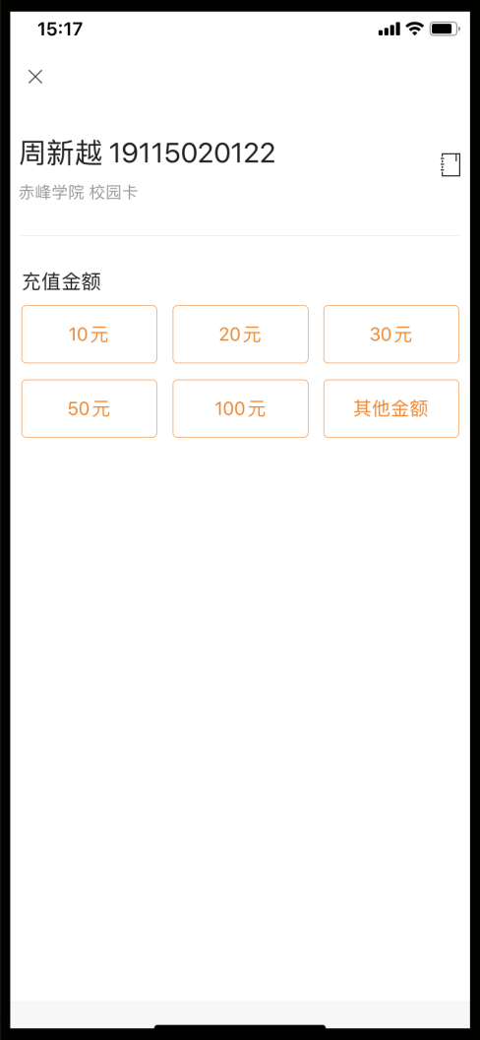

1.点击“充值”选项 2.选择充值金额

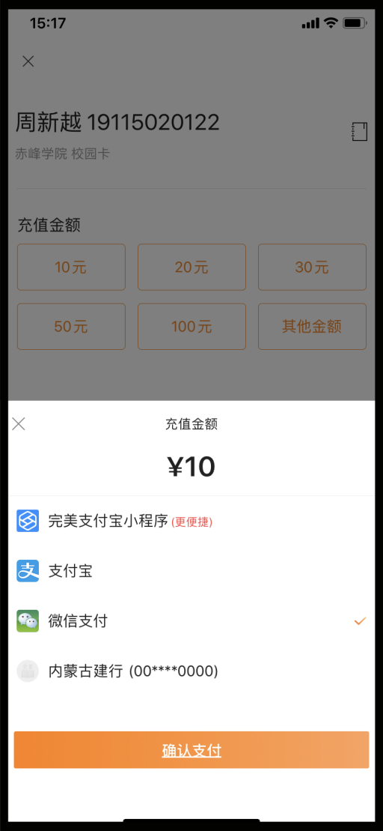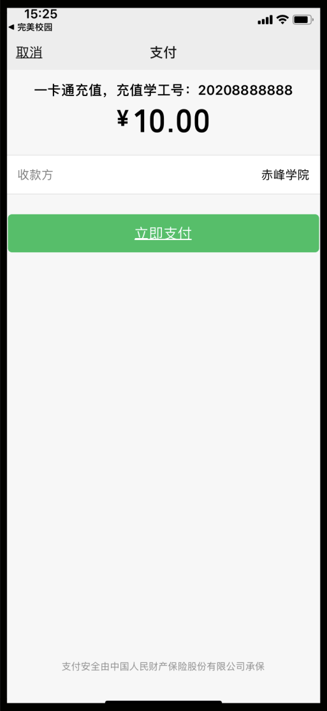

3.选择支付方式“支付宝”或“微信”确认支付 4.点击立即支付

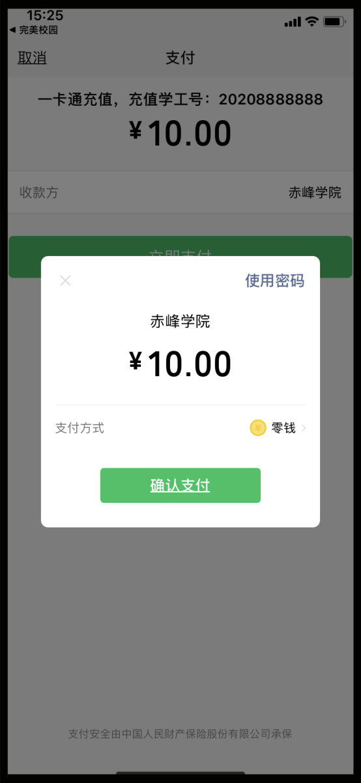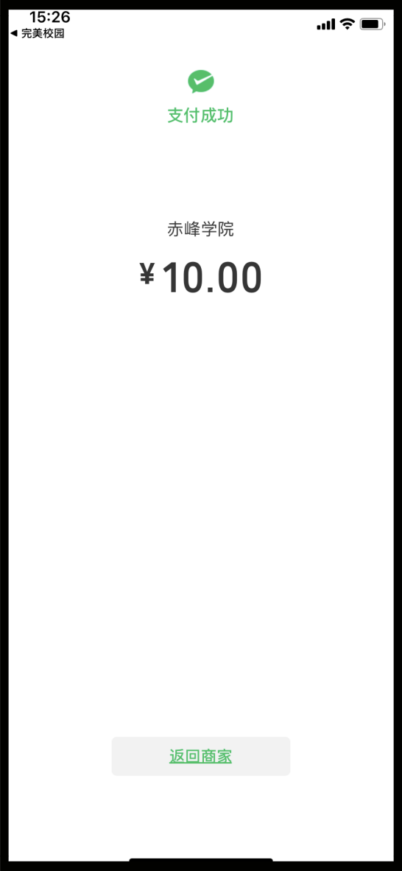
- 确认支付 6.支付成功

